TUGAS NOSQL TERSTRUKTUR & MANDIRI 09
PENGEMBANGAN PERANGKAT LUNAK



Abdullah Qa’id Mu’aadz | 22255601001

PeTIK II Jombang YBM PLN Tahun Akademik 2022/2023
Denanyar Utara, Plosogeneng,Kec. Jombang,
Kabupaten Jombang, Jawa Timur
- Data Buku
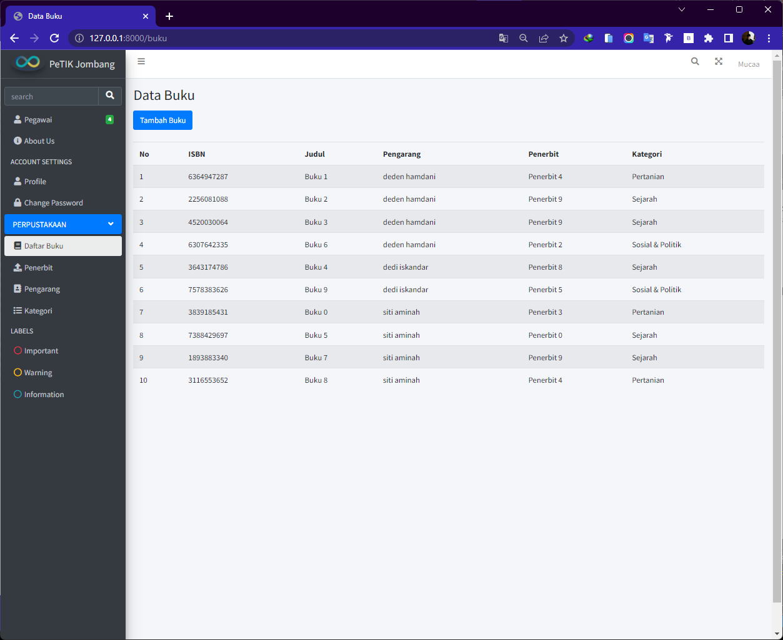

- Data Penerbit
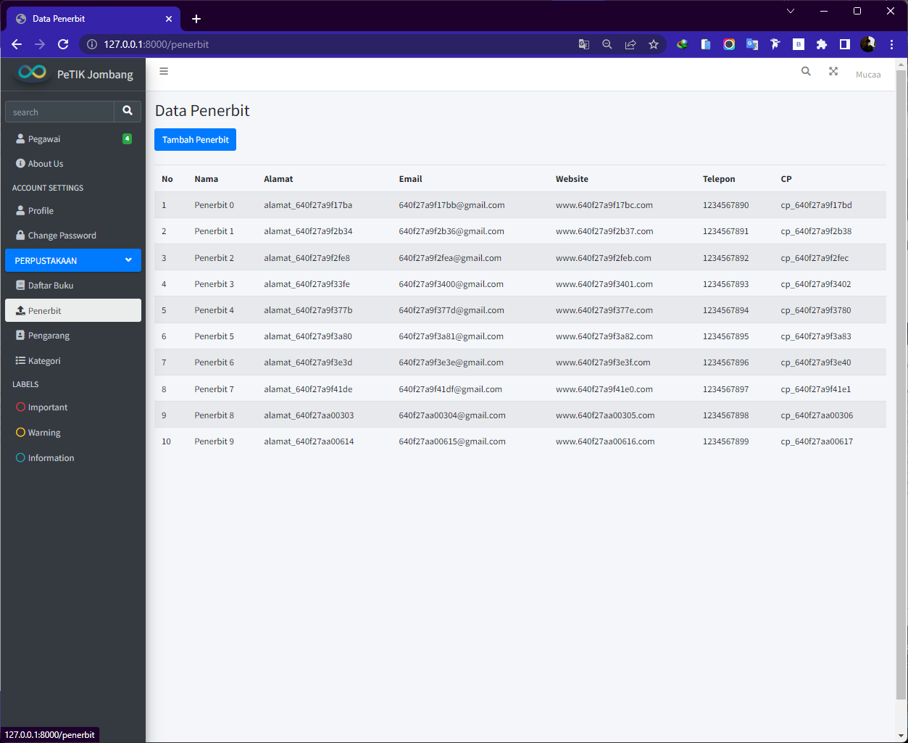

- Data Pengarang
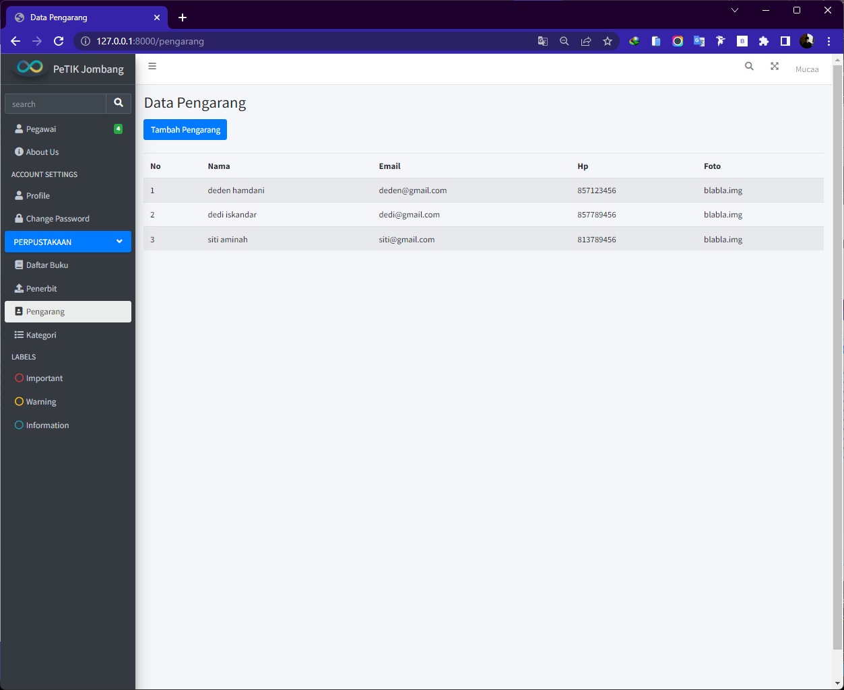

- Data Kategori
